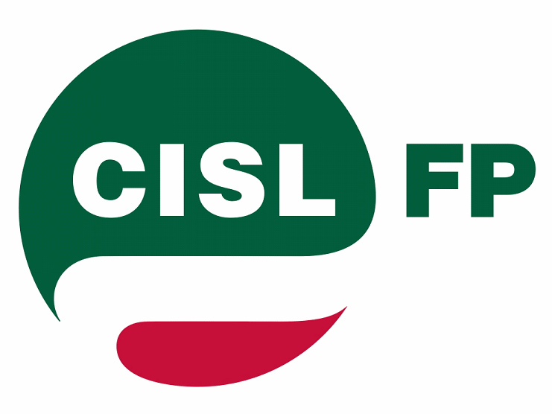

Inizio contrattazione integrativa provinciale per i lavoratori della cooperazione sociale.

L’inizio di questo percorso è iniziato a livello regionale a fine settembre 2021 con la sottoscrizione di 14 minuti complessivi per i tempi di vestizione.
Il giorno 26 gennaio 2022 è partita ufficialmente la discussione del tavolo di contrattazione integrativa provinciale fra Fp Cgil, Cisl Fp, Uil Fpl e le associazioni datoriali della cooperazione sociale: Confcooperative e Legacoop soggetti che gestiscono da sempre tanti importanti servizi pubblici essenziali sul nostro territori (per citare alcuni esempi:servizi educativi 0/6 convenzionati, servizi di pre-scuola e assistenza e integrazione scolastica, centri educativi diurni per infanzia e adolescenza, doposcuola, residenze per anziani, assistenza socio sanitaria in alcuni reparti ospedalieri, gestione e raccolta dei rifiuti, gestione e cura del verde, sportelli informativi di ascolto e di orientamento).
Nonostante le difficoltà legate alla mancanza di personale (vedasi ad esempio la ripetute segnalazioni rispetto alla carenza di infermieri, di educatori, operatori socio sanitari e altre figure professionali), i lavoratori della cooperazione sociale hanno continuato a garantire alti livelli di qualità dei servizi gestiti. Con la definizione della contrattazione integrativa provinciale verranno garantiti elementi ulteriori (retributivi e in termini di diritti) rispetto a quelli riconosciuti dal contratto nazionale ccnl coop sociali, e che contribuiscono a garantire dignità del lavoro, miglioramento delle condizioni in cui esso viene svolto e, di conseguenza, miglioramento della qualità dei servizi, e ne citiamo solo alcuni: definizione del ptr, banca delle ore, livelli di inquadramento ecc.
Riteniamo, comunque, che la qualificazione dei servizi e il riconoscimento della professionalità degli operatori passi anche attraverso altri "canali".
Ad esempio, riteniamo fondamentale mantenere un alto livello di relazioni non solo con le associazioni datoriali della cooperazione ma anche, in un ottica sinergica, con la committenza pubblica (amministrazioni comunali, asp, ausl…). Per questo proporremo alle parti l'apertura di un tavolo congiunto permanente (cooperazione sociale, committenza pubblica, organizzazioni sindacali firmatarie dei ccnl) con l'obiettivo di monitorare costantemente e affrontare le problematiche e fragilità riguardanti la gestione dei servizi e la tutela degli stessi e dei lavoratori coinvolti, nel rispetto degli accordi e protocolli già siglati, nonché delle tabelle costo del lavoro depositate presso l'Ispettorato territoriale del lavoro, alle quali fare riferimento nella costruzione dei capitolati di gara.

FPCGIL CISLFP UILFPL
Gorra-Baiardi Roberto Roberti Pighi-Zanotti

